新 书 推 荐
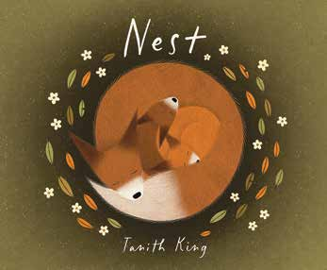
中文书名：《巢》
英文书名：Nest
作 者：Tanith King
出 版 社：Scholastic Australia
代理公司：ANA
页 数：32页
出版时间：2026年7月
代理地区：中国大陆、台湾
审读资料：电子稿
类 型：故事绘本

当夜幕降临，爱就是温暖我们的巢
“当太阳沉入地平线，世界陷入黑暗，爱给予我们温暖。爱即是安稳，是休憩，爱，便是巢。”

澳大利亚新锐创作者塔妮思・金（Tanith King）的绘本处女作，一人包揽文字与插画，风格温柔治愈
用诗意简短的文字诠释爱，爱可以安静、治愈甚至腼腆，它总能指引孩子找到归属与被守护的港湾
画面精美细腻，整本书极具收藏价值，是绝佳的亲子礼品书
风格对标《爱的雨伞下》《我可以抱抱月亮吗？》以及 Stephen Michael King 作品，受众匹配度高

本书卖点：

·诗意抒情绘本，文字凝练柔和，围绕爱、安全感与归属感展开，适合 3 岁以上幼儿亲子共读，安抚睡前情绪。
·作者兼绘者塔妮思・金（Tanith King）成长于海岛的泥砖小屋，常年浸润艺术与自然环境，创作灵感源自大自然与陪伴自己的小狗里弗，《巢》是她的首部出版作品

内容简介：

当太阳沉入地平线，世界慢慢变暗，爱会给予我们温暖。爱是安稳，是休憩。爱，就是巢。

这本温柔诗意的绘本，用简约文字搭配优美画面讲述爱的模样。爱或许安静，或许腼腆，却总能带领我们找到属于自己、被用心守护的地方。

作者简介：

塔妮思・金（Tanith King），作家兼插画师，成长于一座海岛上的泥砖小屋，身边满是艺术与小动物。她最喜爱树木、茶与小狗，创作灵感来自大自然，和小狗里弗一同过着恬淡的生活。《巢》是她的绘本处女作，社交账号：@twiggydraws。

内页插图：

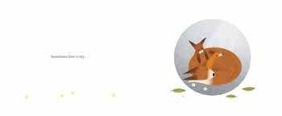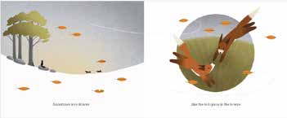

请将反馈信息发至：版权负责人
Email：Rights@nurnberg.com.cn
安德鲁·纳伯格联合国际有限公司北京代表处
北京市海淀区中关村大街甲59号中国人民大学文化大厦1705室, 邮编：100872
电话：010-82504106, 传真：010-82504200
公司网址：http://www.nurnberg.com.cn
书目下载：http://www.nurnberg.com.cn/booklist_zh/list.aspx
书讯浏览：http://www.nurnberg.com.cn/book/book.aspx
视频推荐：http://www.nurnberg.com.cn/video/video.aspx
豆瓣小站：http://site.douban.com/110577/
新浪微博：安德鲁纳伯格公司的微博_微博 (weibo.com)
微信订阅号：安德鲁纳伯格联合国际北京代表处

